制造业重点企业用工指数分析报告

（2023年10月23日-2023年10月29日）

2023年10月，**第一周**（9月25日-10月1日），北京市制造业重点企业用工指数为63.6，较全国水平（91.2）低27.6个点；**第二周**（10月2日-10月8日），北京市制造业重点企业用工指数为77.7，较全国水平（104.7）低27.1个点；**第三周**（10月9日-10月15日），北京市制造业重点企业用工指数为77.9，较全国水平（105.6）低27.7个点；**第四周**（10月16日-10月22日），北京市制造业重点企业用工指数为77.7，较全国水平（106.5）低28.7个点；**第五周**（10月23日-10月29日），北京市制造业重点企业用工指数为79.0，较全国水平（105.6）低26.6个点。  
 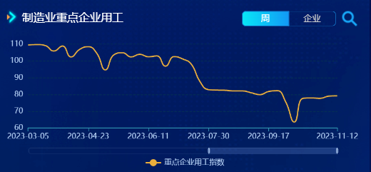

图：北京市制造业重点企业用工指数

分企业看，10月23日-10月29日，北京市用工指数环比增长最快的五家企业分别为北京科锐配电自动化股份有限公司、萌蒂（中国）制药有限公司、中国石油化工股份有限公司北京燕山分公司、北京韩美药品有限公司、拜耳医药保健有限公司，增速分别为12.6%、12.5%、9.2%、6.7%、5.3%；用工指数环比下降最快的五家企业分别为首钢集团有限公司、国网电网系三家、今麦郎饮品股份有限公司、北京现代摩比斯汽车零部件有限公司、北京红星股份有限公司，增速分别为-8.3%、-6.6%、-4.5%、-4.5%、-4.2%。